М.В. ОСМОЛОВСКИЙ, И.Ю. ОСМОЛОВСКАЯ. МАТЕРИАЛЫ ЭЛЕКТРОННОГО УЧЕБНИКА «РУССКАЯ ЛИТЕРАТУРА»

www.literatura548.narod.ru

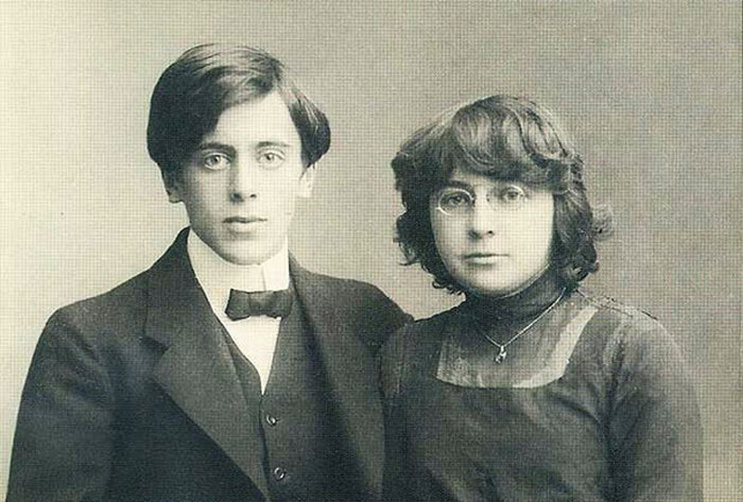
На фото: Марина Цветаева и Сергей Эфрон

СПИСОК СТИХОТВОРЕНИЙ М. И. ЦВЕТАЕВОЙ
Прочитайте указанные здесь стихотворения. Одно или два из них (не менее 24 строк) выучите наизусть

- «Молитва»
- «Идешь, на меня похожий...»
- «Моим стихам, написанным так рано...»
- «Я с вызовом ношу его кольцо!..»
- «Мне нравится, что вы больны не мной...»
- «Москва! Какой огромный...»
- «Красною кистью...»
- «В огромном городе моем – ночь...»
- «Вот опять окно...»
- «Имя твое – птица в руке...»
- «Я тебя отвоюю у всех земель, у всех небес...»
- «Соперница, а я к тебе приду...»
- «Полюбил богатый – бедную...»
- «Пригвождена к позорному столбу...»
- «Кто создан из камня, кто создан из глины...»
- «Вчера еще в глаза глядел...»
- «Письмо»
- «Попытка ревности»
- «Рас-стояние: версты, мили...»
- «Вскрыла жилы: неостановимо...»
- «Уж сколько их упало в эту бездну...»
- «Узкий нерусский стан...»
- «Всюду бегут дороги...»
- «Чтобы помнил не часочек, не годок...»

